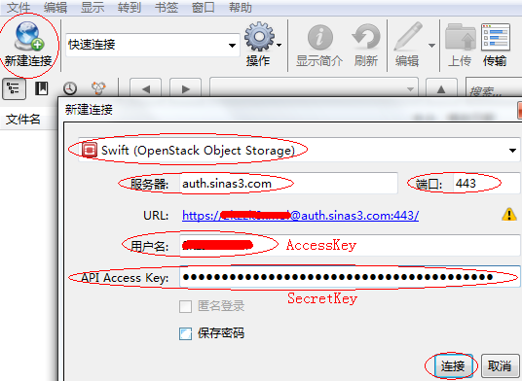

一、Cyberduck下载、安装、设置
Cyberduck下载地址：http://cyberduck.ch/
Cyberduck偏好设置：“编辑”“偏好设置”“通用”–取消“退出时存储工作环境”，取消“使用钥匙串中的资料”；“编辑”“偏好设置”“更新”–取消“自动检查更新”。
二、使用Cyberduck管理SAE的Storage
（1）点击“新建连接”，“传输协议”选择“Swift(OpenStack Object Storage)”，“服务器”输入“auth.sinas3.com”，“端口”保持默认“443”，“用户名”输入SAE的“Access Key”，“API Access Key”输入SAE的“Secret Key”。点击“连接”。如果弹出提示“此证书无效”，点击“继续”即可。
（2）下载整个Storage domain中文件方法：右击某个domain比如“wordpress”，选择“下载另存为…”。
（3）删除历史记录方法：点击“历史”，右击某一个选择“删除书签”“删除”。

